МИНИСТЕРСТВО ОБРАЗОВАНИЯ И НАУКИ РФ
Муниципальное автономное учреждение дополнительного образования
«Детско-юношеский центр» г. Салехард

Исследовательская работа
по дисциплине: «Информатика»
на тему: «Программирование Web-страниц на JavaScript»

Выполнил:
обучающийся объединения ИКТ
Николайчик Владимир, учащийся 10 класса
Проверил:
Бойков Василий Константинович, педагог дополнительного образования

Салехард
2019

Содержание

Введение | 3
I. Разработка заданий «Программирование
Web-страниц на JavaScript
1. Задание №1 | 4
2. Задание № 2 | 11
3. Задание № 3 | 19
4. Задание № 3
Заключение | 20
Список литературы | 30

Введение

Созданная компанией Sun Microsystems система разработки JavaScript объектно-ориентированный язык, удобный и надёжный в эксплуатации благодаря таким своим достоинствам, как многозадачность, поддержка протоколов Internet и многоплатформенность. JavaScript - это интерпретируемый язык, и каждая JavaScript - программа компилируется для Виртуальной Машинц Java. Результатом такой компиляции является байт-код.
JavaScript - язык подготовки сценариев, позволяющий сделать Web-страницы более интерактивными и функциональными. После его изучения можно заниматься разработкой Web-приложений на качественно новом уровне. Для написания сценариев JavaScript обязательно требуется знание языка HTML
Полезно изучить JavaScript хотя бы из-за его широкого распространения в сети. Огромное количество Web-страниц сделано с использованием сценариев (по самым разным причинам), и сайты без них кажутся блеклыми и скучными.
JavaScript 1.8.5 новейший язык написания сценариев, который даёт нам огромную возможность поработать над функциональным содержимым Web-страницы и как она выглядит.
В школьной программе не предусмотрено изучение языка JavaScript. Поэтому мы изучаем данный язык в курсе «Web-дизайн и разработка» в Мау ДО «Детско-юношеский центр». И мы решили разработать практические задания для ребят с целью более полного освоения языка JavaScript.
Цель исследования - разработать комплекс практических заданий.
Задачи исследования:
- Изучить литературу по теме исследования.
- Определить особенности языка программирования JavaScript и определить группы скриптов, наиболее чрсто используемые при создании сайтов.
- Разработать задания, которые можно использовать при изучении языка JavaScript обучающимися на объединении ИКТ.
Объект исследования – изучение сайтостроения.
Предмет исследования - изучение языка JavaScript на занятиях объединения ИКТ.
I. Разработка заданий «Программирование
Web-страниц на JavaScript»

Задание 1. Знакомство с JavaScript. Ввод и вывод информации
Цель занятия:
- образовательные: обучить учащихся выводить сообщение «Hello world!» при помощи вариаций: самой простой, с погружаемым исходным текстом, с переменной и функциями, с диалоговой панелью сообщения, с диалоговой панелью ввода информации, с обработкой события;
- развивающие: развитие мыслительной деятельности, познавательного интереса, логического мышления и внимания;
- воспитательные: воспитание у учащихся культуры работы на ПК, умение сочетать коллективную работу с индивидуальной.
Начнем изучение нового языка программирования с классической программы «Hello, world!», впервые составленной создателями языка С. Рассмотрим несколько вариантов такой программы, демонстрирующих различные возможности JavaScript.
Вариация первая: самая простая
На первом этапе мы составим программу JavaScript, которая вставляет слова «Hello, world!» непосредственно в документ HTML. Программы или сценарии JavaScript встраиваются в документ HTML. Взгляните на листинг 1.1, в которой приведен исходный текст документа с программой, составленной на JavaScript.
Листинг 1.1.
<HTML>
<HEAD>
<TITLE>Hello, world!</TITLE>
</HEAD>
<BODY>
<H1>JavaScript Test</H1>
<SCRIPT LANGUAGE=«JavaScript»>
<!--
document.write(«Hello, world!»);
// -->
</SCRIPT>
</BODY>
</HTML>
Как и подобает любому документу HTML, он ограничен операторами <HTML>, </HTML> и состоит из двух разделов. Раздел заголовка выделяется операторами <HEAD> и </HEAD>, а раздел тела документа - операторами <BODY> и </BODY>. Программа JavaScript этом примере встроена в тело документа HTML при помощи операторов <SCRIPT> и </SCRIPT>, как это показано ниже:
<SCRIPT LANGUAGE=«JavaScript»>
<!--
document.write(«Hello, world!»);
// -->
</SCRIPT>
С помощью оператора <SCRIPT> можно встроить в документ сценарий, составленный на языке JavaScript или VBScript. Язык указывается с помощью параметра LANGUAGE. Текст сценария оформлен как комментарий с применением операторов <!-- и -->. Это сделано для того, чтобы сценарий не вызывал проблем у пользователей, браузеры которых не могут работать с JavaScript. Такие браузеры просто проигнорируют сценарий. Обратите внимание на строку, которой завершается комментарий: // --> Перед символами --> записаны два символа /. Это позволяет обеспечить работоспособность сценария в различных браузерах. Некоторые из них (например, Netscape Navigator) в сценариях JavaScript рассматривают строку --> как ошибочную. Символы // используются в JavaScript для выделения комментариев и предписывают браузерам игнорировать символы, записанные после них (в том числе и -->). Для обозначения комментариев можно использовать также конструкцию /*...*/. Этот способ удобен, если комментарий содержит несколько строк.
Наша первая программа весьма проста и содержит только одну строку:
document.write(«Hello, world!»);
Здесь для объекта с именем document вызывается метод write. В качестве параметра ему передается текстовая строка «Hello, world!». Строка закрывается символом точка с запятой, хотя этот символ может и отсутствовать. Объект document - это документ HTML, загруженный в окно браузера. Он содержит в себе объекты, свойства и методы, предназначенные для работы с элементами этого документа HTML, а также для взаимодействия с другими объектами. Метод write записывает в тело документа HTML приветственную строку «Hello, world!». При этом документ будет выглядеть так, как будто эта строка находится в нем на месте сценария:
<HTML>
<HEAD>
<TITLE>Hello, world!</TITLE>
</HEAD>
<BODY>
<H1>JavaScript Test</H1>
Hello, world!
</BODY>
</HTML>
Вариация вторая: с подгружаемым исходным текстом
Исходный текст любого сценария должен включаться в документы HTML. Однако, есть техническая возможность оформлять программы на JavaScript в отдельных файлах, а в страницах HTML указывать на эти файлы ссылки. Браузер, загружая оформленные подобным образом HTML документы, загружает оформленные в отдельных файлах сценарии и подставляет их вместо соответствующих ссылок. Такой способ включения JavaScript сценариев удобен, если один и тот же сценарий должен быть включен во множество документов HTML, или же если есть необходимость скрыть исходный код от просмотра пользователями (через просмотр источника).
Ссылки на файлы с подгружаемыми скриптами оформляются с помощью параметра SRC тега <SCRIPT>, допускающего указывать адрес URL файла сценария. Следующий пример демонстрирует использование параметра SRC. В листинге 1.2 находится исходный текст документа HTML, содержащий ссылку на файл сценария hello.js.
Листинг 1.2.
<HTML>
<HEAD>
<TITLE>Hello, world!</TITLE>
</HEAD>
<BODY>
<H1>JavaScript Test</H1>
<SCRIPT LANGUAGE=«JavaScript» SRC=«hello.js»>
</SCRIPT>
</BODY>
</HTML>
Ссылка оформлена с применением операторов <SCRIPT> и </SCRIPT>, однако между этими операторами нет ни одной строчки исходного текста. Этот текст перенесен в файл hello.js (листинг 1.3).
Листинг 1.3. Файл hello.js
document.write(«<HR>«);
document.write(«Hello, world!»);
document.write(«<HR>«);
В параметре SRC вышеприведенного примера задано только имя файла, так как он находится в том же каталоге, что и ссылающийся на него файл документа HTML. Однако можно указать и относительный путь, и полный адрес URL, например: <SCRIPT LANGUAGE=«JavaScript» SRC=«http://www.myserver.ru/scripts/hello.js»> Существенно, чтобы файл, в котором находится исходный текст сценария JavaScript, имел тип js. В противном случае сценарий работать не будет.
Вариация третья: с переменной и функциями
В сценариях JavaScript активно применяют функции и переменные. Приведем исходный текст простой программы, в которой используется переменная и функция (листинг 1.4).
Листинг 1.4.
<HTML>
<HEAD>
<TITLE>Hello, world!</TITLE>
<SCRIPT LANGUAGE=«JavaScript»>
<!--
var szHelloMsg = «Hello, world!»;
function printHello()
{
document.write(szHelloMsg);
}
// -->
</SCRIPT>
</HEAD>
<BODY>
<H1>JavaScript Test</H1>
<SCRIPT LANGUAGE=«JavaScript»>
<!--
printHello();
// -->
</SCRIPT>
</BODY>
</HTML>
Прежде всего, обратите внимание на область заголовка документа, выделенную операторами <HEAD> и </HEAD>. В этой области расположено определение переменной и функции, оформленное с применением операторов <SCRIPT> и </SCRIPT>:
<SCRIPT LANGUAGE=«JavaScript»>
<!--
var szHelloMsg = «Hello, world!»;
function printHello()
{
document.write(szHelloMsg);
}
// -->
</SCRIPT>
Кроме того, в теле документа HTML есть еще один раздел сценариев, выделенный аналогичным образом:
<SCRIPT LANGUAGE=«JavaScript»>
<!--
printHello();
// -->
</SCRIPT>
Переменная с именем szHelloMsg определяется при помощи оператора var, причем ей сразу же присваивается начальное значение - текстовая строка «Hello, world!».
Язык JavaScript не является типизированным. Это означает, что программист не может указать явным образом тип создаваемых им переменных. Этот тип определяется интерпретатором JavaScript автоматически, когда переменной в первый раз присваивается какое-либо значение. В дальнейшем можно легко изменить тип переменной, просто присвоив ей значение другого типа. Отсутствие строгой типизации упрощает создание сценариев, особенно для непрофессиональных программистов, однако может привести к ошибкам. Поэтому необходимо внимательно следить за тем, какие типы данных применяются. Этому способствует использование префиксов имен, по которым можно судить о типе переменной. Например, текстовые строки можно начинать с префикса sz, а численные значения - с префикса n.
Помимо переменной szHelloMsg, в области заголовка документа HTML с помощью ключевого слова function определена функция с именем printHello. Эта функция вызывается из сценария, расположенного в теле документа и выводит в документ HTML значение переменной szHelloMsg.
Интерпретация документа HTML и встроенных в него сценариев происходит по мере загрузки документа. Поэтому если в сценарии одни функции вызывает другие или используют определенные в документе переменные, то их определения (вызываемых функций и переменных) необходимо разместить выше вызывающих. Размещение определений переменных и функций в разделе заголовка документа гарантирует, что они будут загружены до момента загрузки тела документа.
Вариация четвертая: с диалоговой панелью сообщения
Язык JavaScript имеет встроенные средства для отображения простейших диалоговых панелей, таких как панель сообщений. В листинге 1.6 приведен исходный текст сценария JavaScript, в котором вызывается функция alert, предназначенная для отображения диалоговых панелей с сообщениями.
Листинг 1.6.
<HTML>
<HEAD>
<TITLE>Hello, world!</TITLE>
<SCRIPT LANGUAGE=«JavaScript»>
<!--
function printHello()
{
alert(«Hello, world!»);
}
// -->
</SCRIPT>
</HEAD>
<BODY>
<H1>JavaScript Test</H1>
<SCRIPT LANGUAGE=«JavaScript»>
<!--
printHello();
// -->
</SCRIPT>
</BODY>
</HTML>
Помимо представленной в этом примере диалоговой панели сценарии JavaScript могут выводить на экран и более сложные. В них пользователь может делать, например, выбор из двух альтернатив или даже вводить какую-либо информацию.
Вариация пятая: с диалоговой панелью ввода информации
В данном примере рассматривается использование диалоговой панели ввода информации. Введенная в диалоговой панели текстовая строка выводится в окне браузера.
Листинг 1.7.
<HTML>
<HEAD>
<TITLE>Hello, world!</TITLE>
<SCRIPT LANGUAGE=«JavaScript»>
<!--
function printHello()
{
szHelloStr=prompt(«Введите приветственное сообщение:», ««);
document.write(szHelloStr);
}
// -->
</SCRIPT>
</HEAD>
<BODY>
<H1>JavaScript Test</H1>
<SCRIPT LANGUAGE=«JavaScript»>
<!--
printHello();
// -->
</SCRIPT>
</BODY>
</HTML>
Диалоговая панель ввода информации вызывается с помощью функции prompt. В качестве параметров функции передается вводное сообщение для пользователя и начальное значение запрашиваемой текстовой строки (в приведенном примере - пустое).
Вариация шестая: обработка события
В языке JavaScript есть удобные средства обработки событий. В следующем примере когда пользователь пытается выбрать ссылку «Select me!», разместив над ней курсор мыши, на экране появляется диалоговая панель с сообщением «Hello, world!». Исходный текст соответствующего документа HTML с встроенным в него сценарием представлен в листинге 1.7.
Листинг 1.8.
<HTML>
<HEAD>
<TITLE>Hello world!</TITLE>
</HEAD>
<BODY>
<H1>JavaScript Test</H1>
<A HREF=«« onMouseover=«alert('Hello, world!');»>Select me!</A>
</BODY>
</HTML>
Здесь для нас интересна строка оператора <A>. В данном случае поле ссылки параметра HREF пустое, однако дополнительно в оператор <A> включена следующая конструкция:
onMouseover=«alert('Hello, world!');»
Она указывает, что при возникновении события onMouseover (наведение мыши) должна выполняться следующая строка программы JavaScript:
alert('Hello, world!');
Обратите внимание, что строка задана не в двойных кавычках, а в одинарных. В сценариях JavaScript допустимо использовать и те, и другие кавычки, однако закрывающая кавычка должна быть такой же, что и открывающая. Внутренняя пара кавычек должна отличаться от внешней.
Можно установливать обработчики самых разных событий, таких, как: загрузка страницы, щелчок по ссылке или кнопке формы, выбор ссылки или поля формы и др.
Задания для самостоятельного выполнения:
Измените последний пример так, чтобы диалоговая панель возникала не при наведении курсора мыши, а при выборе ссылки (событие onClick).
Измените пример так, чтобы при наведении курсора мыши на ссылку, выполнялась бы процедура, выводящая в окно браузера фразу «Hello world!».
Напишите скрипт, который сначала выводит на экран диалоговое окно, а затем, после нажатия кнопки «ОК», в окне браузера пишет фразу «Hello, world!».
Напишите скрипт, который запрашивает у пользователя информацию, а затем выводит ее в диалоговом окне.
Составьте документ так, чтобы диалогово окно для ввода информации предлагалось только после наведения курсора мыши на ссылку, и введенная пользователем текстовая строка выводилась бы в виде диалогового окна, или в окно браузера.
В результате выполнения изученного материала на практическом занятии учащиеся должны получить следующий минипроект:
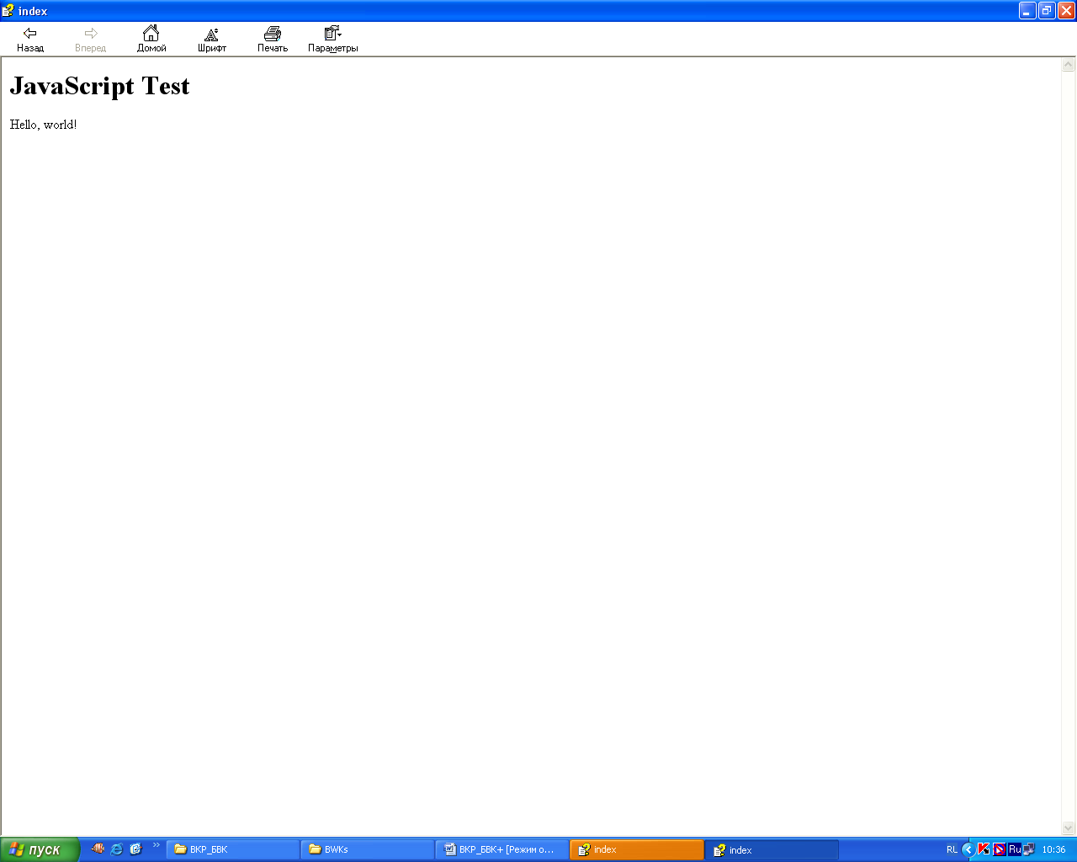
Рис.1. Вывод введенного сообщения

Задание 2. Классы и объекты JavaScript
Цель занятия:
- образовательные: обучить учащихся использованию при программировании трех типов объектов JavaScript, встроенным объектам, объектам браузера, объектам на базе классов, создаваемых программистом;
- развивающие: развитие мыслительной деятельности, познавательного интереса, логического мышления и внимания;
- воспитательные: воспитание у учащихся культуры работы на ПК, умение сочетать коллективную работу с индивидуальной.
Язык сценариев JavaScript является объектно-ориентированным. Объекты JavaScript представляют собой наборы свойств и методов. Свойства объектов - это данные, связанные с объектом, а методы - функции для обработки данных объекта. Адресация свойств в сценариях JavaScript возможна либо по именам свойств, либо по их номеру. Последнее возможно благодаря тому, что все свойства объекта хранятся как элементы массива и потому каждое свойство имеет свой номер.
Три типа объектов JavaScript
В языке JavaScript имеется три типа объектов: встроенные объекты, объекты браузера и объекты, которые программист создает самостоятельно. Каждый из этих типов имеет свое назначение и свои особенности.
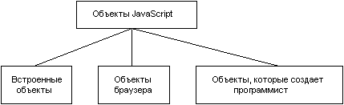
Рис 2. Объекты JavaScript
Встроенные объекты
Ниже перечислены встроенные объекты, свойства и методы которых доступны в сценариях JavaScript без предварительного определения этих объектов.
Таблица 1
Встроенные объекты
Объект | Описание

Array | Массив
Boolean | Логические данные
Date | Календарная дата
Function | Функция
Global | Глобальные методы
Math | Математические константы и функции
Number | Числа
Object | Объект
String | Строки

Встроенные объекты удобны для выполнения различных операций со строками, календарными датами, массивами, числами и так далее. Они освобождают программиста от выполнения различных рутинных операций вроде преобразования строк или вычисления математических функций.
Как работать со встроенными объектами? Достаточно просто. Программа создает реализации объектов, а затем обращается к свойствам и методам объектов. В качестве примера, имеющего практическое значение, рассмотрим документ HTML, в котором отображается текущая дата и время.
Листинг 2.1.
<HTML>
<HEAD>
<TITLE>Текущая дата и время</TITLE>
</HEAD>
<BODY BGCOLOR=WHITE>
<H1>Текущая дата и время</H1>
<SCRIPT LANGUAGE=«JavaScript»>
<!--

var dt;
var szDate=««;

dt = new Date();
szDate = «Date: « + dt.getDate() + «.»
+ dt.getMonth() + «.» + dt.getYear();

document.write(szDate);
document.write(«<BR>«);
document.write(«Time: « + dt.getHours()
+ «:» + dt.getMinutes() + «:» + dt.getSeconds());
// -->
</SCRIPT>
</BODY>
</HTML>
Здесь сценарий JavaScript создает объект Data, применяя для этого ключевое слово new, и конструктор Date без параметров:
var dt;
dt = new Date();
Создаваемый таким образом объект Data инициализируется текущей локальной датой, установленной у пользователя (а не на сервере Web, с которого был загружен соответствующий документ HTML). В следующей строке формируется текстовая строка даты:
szDate = «Date: « + dt.getDate() + «.»
+ dt.getMonth() + «.» + dt.getYear();
Значение календарного числа, номера месяца и года здесь получается при помощи методов getDate, getMonth и getYear, соответственно. Эти методы вызываются для объекта dt, содержащего текущую дату.
Текстовая строка даты выводится в документ HTML с помощью метода write, определенного в объекте document:
document.write(szDate);
Объект Date содержит также информацию о текущем времени. Эта информация извлекается для отображения с помощью методов getHours, getMinutes и getSeconds (соответственно, часы, минуты и секунды):
document.write(«Time: « + dt.getHours()
+ «:» + dt.getMinutes() + «:» + dt.getSeconds());
Посмотреть пример работы данного скрипта
Объекты браузера
С точки зрения сценария JavaScript браузер представляется иерархически организованным набором объектов. Обращаясь к свойствам и методам этих объектов можно выполнять различные операции над окном браузера, загруженным в это окно документом HTML, а также над отдельными объектами, размещенными в документе HTML. Например, можно создавать новые окна браузера, загружая в них документы HTML, динамически формировать текст документа HTML, обращаться к полям форм, определенных в документе HTML и так далее.
Объекты браузера являются тем интерфейсом, с помощью которого сценарий JavaScript взаимодействует с пользователем и документом HTML, загруженным в окно браузера, а также с самим браузером. В сценариях JavaScript нельзя создавать новые классы на базе классов, соответствующих этим объектам, однако свойства и методы объектов браузера доступны.
Иерархия объектов браузера
На рисунке схематически показана иерархия объектов браузера.
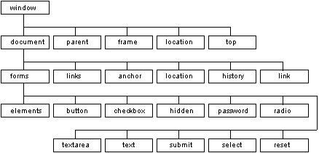
Рис.3. Иерархия объектов браузера
Объект window находится в корне иерархии. Когда в окно браузера загружается документ HTML, внутри этого объекта создаются другие объекты - document, parent, frame, location и top.
Если в окно браузера загружается документ HTML с фреймами, то для каждого фрейма создается отдельное окно, причем это окно создается как объект window.
Объект document содержит в себе другие объекты, состав которых полностью определяется документом HTML, загруженным в окно браузера. Это могут быть формы, ссылки на другие документы HTML или локальные ссылки внутри одного документа, объекты, определяющие адрес URL документа и так далее.
Если в документе имеются формы, то они также представляются в виде иерархического набора объектов. Объект-форма может содержать в себе такие объекты, как кнопки, переключатели, поля для ввода текстовой информации.
Обращаясь к свойствам перечисленных выше объектов, сценарий JavaScript может определить различные характеристики документа HTML, такие как, например, заголовок. Ему доступны все ссылки, размещенные в документе, а также содержимое полей форм, определенных в документе HTML.
События, связанные с объектами
С каждым объектом браузера связывается определенный набор событий, обработка которых возможна в сценарии JavaScript.
Например, с объектом window связаны события onLoad и onUnload. Первое из этих событий возникает, когда браузер завершает загрузку окна и всех расположенных в нем фреймов (если эти фреймы определены в окне). Второе событие возникает, когда пользователь завершает работу с документом, закрывая окно браузера или переключаясь на другой документ.
Сценарий JavaScript может, например, при обработке события onLoad выводить для пользователя приветственное сообщение или запрашивать дополнительную информацию. При завершении работы с окном (когда возникает событие onUnload) сценарий может освобождать какие-либо ресурсы, связанные с этим окном, или выводить сообщение на экран монитора.
Объекты на базе классов, создаваемых программистом
В языке JavaScript для создания собственных классов используется подход, отличный от подходов, принятых во многих языках программирования. Класс JavaScript создается как функция, в которой определены свойства, играющие роль данных. Методы также определяются как функции, но отдельно.
Приведем конкретный пример. Пусть нужно создать класс, предназначенный для хранения записи воображаемой телефонной базы данных. В этом классе нужно предусмотреть свойства для хранения имени, фамилии, номера телефона, адреса, а также специального признака для записей, закрытых от несанкционированного доступа. Дополнительно требуется разработать методы, предназначенные для отображения содержимого объекта в табличном виде.
Прежде всего займемся созданием собственного класса с названием myRecord. Пусть пока в нем не будет методов, добавим их позже. Искомый класс создается следующим образом:
function myRecord(name, family, phone, address)
{
this.name = name;
this.family = family;
this.phone = phone;
this.address = address;
this.secure = false;
}
Нетрудно заметить, что описание данного класса есть ни что иное, как функция конструктора.
Параметры конструктора предназначены для установки свойств объекта при его создании на базе класса. Свойства определяются простыми ссылками на их имена с указанием ключевого слова this. Это ключевое слово здесь указывает, что в операторе выполняется ссылка на свойства того объекта, для которого вызван конструктор, то есть для создаваемого объекта.
Обратите внимание, что конструктор инициализирует свойство с именем secure, записывая в него значение false. Соответствующий параметр в конструкторе не предусмотрен, что вполне допустимо.
Как пользоваться определенным классом? На базе этого класса можно создать произвольное количество объектов. Ниже приведен фрагмент сценария JavaScript, где на базе класса myRecord создается два объекта rec1 и rec2:
var rec1;
var rec2;
rec1 = new myRecord(«Иван», «Иванов»,
«000-322-223», «Малая Большая ул., д. 225, кв. 226»);
rec2 = new myRecord(«Петр», «Петров»,
«001-223-3334», «Большая Малая ул., д. 552, кв. 662»);
rec2.secure = true;
Объекты создаются при помощи оператора new. Конструктору передаются параметры для инициализации свойств создаваемых объектов.
Что же касается свойства с именем secure, то в объекте rec2 оно инициализируется уже после создания последнего. В него записывается значение true. Свойство secure объекта rec1 не изменяется, поэтому в нем хранится значение false.
Теперь добавим в определенный класс новые методы с именами printTableHead, printTableEnd и printRecord. Первые два из этих методов выводят в документ HTML, соответственно, начальный и конечный фрагмент таблицы, а третий - строки таблицы, отражающие содержимое записей. В сокращенном виде новое определение класса myRecord представлено ниже:
function printTableHead()
{
. . .
}
function printTableEnd()
{
. . .
}
function printRecord()
{
. . .
}
function myRecord(name, family, phone, address)
{
this.name = name;
this.family = family;
this.phone = phone;
this.address = address;
this.secure = false;
this.printRecord = printRecord;
this.printTableHead = printTableHead;
this.printTableEnd = printTableEnd;
}
Здесь перед определением конструктора расположены определения для функций-методов нашего класса. Кроме этого, в конструктор добавлено определение новых свойств:
this.printRecord = printRecord;
this.printTableHead = printTableHead;
this.printTableEnd = printTableEnd;
Эти свойства хранят ссылки на методы, определенные выше. После такого определения класса можно создавать объекты и обращаться к определенным методам:
rec1.printTableHead();
rec1.printRecord();
rec1.printTableEnd();
rec2.printTableHead();
rec2.printRecord();
rec2.printTableEnd();

Приведем полный исходный текст получившийся программы.
Листинг 2.2.
<HTML>
<HEAD>
<TITLE>Просмотр записей</TITLE>
<SCRIPT LANGUAGE=«JavaScript»>
<!--
function printTableHead()
{
var szSec = ««;
if(this.secure)
szSec = « (Secure)»;
else
szSec = « (Unsecure)».fontcolor(«red»);
document.write(«<TABLE BORDER>«);
document.write(«<CAPTION ALIGN=LEFT>« +
this.name + « « + this.family + szSec +
«</CAPTION>«);
document.write(«<TH ALIGN=LEFT>Поле записи</TH>«
+ «<TH ALIGN=LEFT>Содержимое</TH>«);
}
function printTableEnd()
{
document.write(«</TABLE>«);
document.write(«<P> «);
}
function printRecord()
{
document.write(«<TR><TD>Name:</TD><TD>« +
this.name.italics() + «</TD></TR>«);
document.write(«<TR><TD>Family:</TD><TD>« +
this.family.italics() + «</TD></TR>«);
document.write(«<TR><TD>Phone:</TD><TD>« +
this.phone.italics() + «</TD></TR>«);
document.write(«<TR><TD>Address:</TD><TD>« +
this.address.italics() + «</TD></TR>«);
}
function myRecord(name, family, phone, address)
{
this.name = name;
this.family = family;
this.phone = phone;
this.address = address;
this.secure = false;
this.printRecord = printRecord;
this.printTableHead = printTableHead;
this.printTableEnd = printTableEnd;
}
// -->
</SCRIPT>
</HEAD>
<BODY BGCOLOR=WHITE>
<H1>Просмотр записей</H1>
<SCRIPT LANGUAGE=«JavaScript»>
<!--
var rec1;
var rec2;
rec1 = new myRecord(«Иван», «Иванов»,
«000-322-223», «Малая Большая ул., д. 225, кв. 226»);
rec2 = new myRecord(«Петр», «Петров»,
«001-223-3334», «Большая Малая ул., д. 552, кв. 662»);
rec2.secure = true;
rec1.printTableHead();
rec1.printRecord();
rec1.printTableEnd();
rec2.printTableHead();
rec2.printRecord();
rec2.printTableEnd();
// -->
</SCRIPT>
</BODY>
</HTML>
Определение нового класса myRecord и его методов расположено в области заголовка документа HTML, как это принято делать.
Метод printTableHead выводит в документ HTML заголовок таблицы. Внешний вид этого заголовка зависит от содержимого свойств объекта. Прежде всего метод printTableHead проверяет свойство secure, получая его значение при помощи ключевого слова this:
var szSec = ««;
if(this.secure)
szSec = « (Secure)»;
else
szSec = « (Unsecure)».fontcolor(«red»);
Здесь это ключевое слово означает, что необходимо использовать свойство того объекта, для которого был вызван метод printTableHead. Если содержимое свойства secure равно true, в текстовую переменную szSec записывается строка «(Secure)». Если же оно равно false, в эту переменную заносится строка «(Unsecure)», причем для строки устанавливается красный цвет.
Так как в JavaScript все текстовые строки (в том числе и литералы) являются объектами встроенного класса String, то для них можно вызывать определенные в этом классе методы. В частности, метод fontcolor позволяет установить цвет строки.
Далее метод printTableHead выводит в документ HTML оператор <TABLE> с параметром BORDER, с которого начинается определение таблицы, имеющей рамку. Надпись над таблицей задается с помощью динамически формируемого оператора <CAPTION>. В эту надпись включается имя и фамилия, извлеченные из соответствующих свойств объекта, для которого был вызван метод printTableHead. Затем этот метод выводит надписи для столбцов таблицы.
Метод printTableEnd выводит в документ HTML оператор </TABLE>, завершающий определение таблицы, а также пустой параграф для отделения таблиц, следующих друг за другом:
function printTableEnd()
{
document.write(«</TABLE>»);
document.write(«<P>»);
}
Последний метод, определенный в классе, называется printRecord. Он печатает содержимое первых четырех свойств объекта как строку таблицы, определенной в документе HTML только что описанной функцией printTableHead. Обратите внимание, что содержимое свойств объекта печатается наклонным шрифтом, для чего мы вызываем метод italics:
document.write («<TR><TD>Name:</TD><TD>»+)
this.name.italics() + «</TD></TR>»);
Во второй части сценария, расположенной в теле документа HTML, создается два объекта rec1 и rec2 на базе класса myRecord, а затем устанавливается свойство secure объекта rec2 в состояние true.
Далее сценарий последовательно выводит в документ HTML две таблицы, соответствующие созданным объектам, вызывая для этого методы printTableHead, printRecord и printTableEnd.
Как видите, применение собственного класса позволили сильно упростить задачу инициализации и отображения содержимого записей воображаемой телефонной базы данных. Фактически эта задача сведена к вызовам нескольких методов, определенных заранее в нашем классе.
При закреплении теоретического материала на практическом занятии учащиеся должны получить следующий результат:
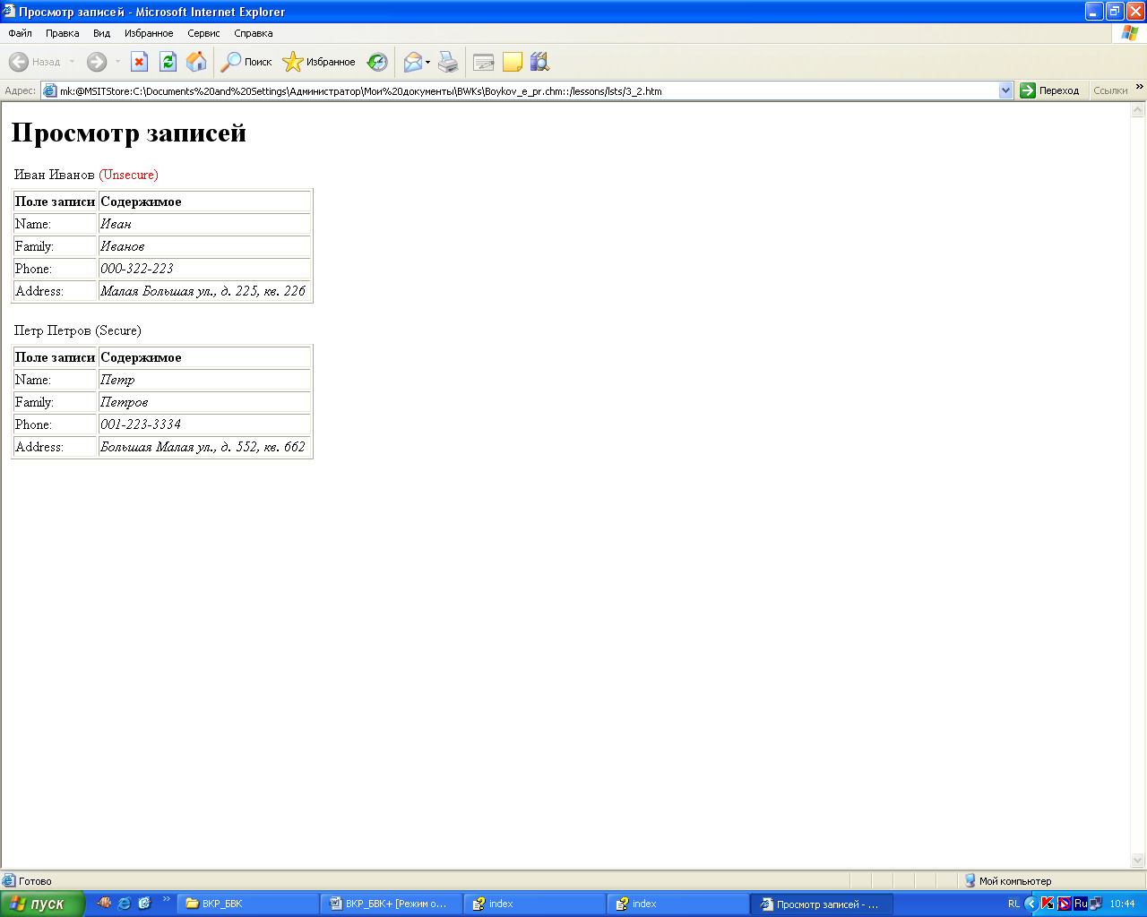
Рис. 4. Результат ввода сценария
Задание 3. Работа с графическими изображениями
Цель занятия:
- образовательные: обучить учащихся динамической замене растровых изображений, ожиданию загрузки всех изображений;
- развивающие: развитие мыслительной деятельности, познавательного интереса, логического мышления и внимания;
- воспитательные: формирование информационной культуры.
Для того, чтобы встроить растровое изображение в документ HTML, необходимо использовать оператор <IMG>. Общий вид этого оператора показан ниже:
<IMG SRC=«Адрес_файла_изображения»
NAME=«Имя_изображения»
. . .
WIDTH=«Ширина»
HEIGHT=«Высота»>
Параметры оператора <IMG> определяют адрес файла с изображением, выравнивание текста, расположенного возле изображения, размеры изображения, альтернативный текст и так далее.
К графическим изображениям, размещенным в документе HTML, можно обращаться как к элементам массива document.images (первое изображение адресуется как document.images[0]). Однако в большинстве случаев удобнее пользоваться именами изображений, определенными параметром NAME оператора <IMG>.
Все свойства объектов image соответствуют основным атрибутам тега <IMG>, за исключением свойства complete. Набор данных свойств приведен ниже:
Таблица 2
Свойства объектов
Свойство | Описание
border | Ширина рамки в пикселах вокруг изображения
complete | Содержит булево значение, которое указывает, загружен рисунок в браузер или нет (true - загружен, false - нет)
height | Высота изображения в пикселах или процентах от размера окна (ячейки таблицы)
hspace | Ширина свободного пространства в пикселах, отделяющее изображение от текста по горизонтали
src | Адрес URL файла с растровым графическим изображением
vspace | Ширина свободного пространства в пикселах, отделяющее изображение от текста по вертикали
width | Ширина изображения в пикселах или процентах от размера окна (ячейки таблицы)
С объектом image связано три события:
Таблица 3
События объекта
Событие | Описание
onAbort | Возникает при прерывании загрузки рисунка (при нажатии клавиши [Esc] или активизации новой гиперсвязи, в то время, когда рисунок загружается)
onError | Событие, связанное с ошибкой загрузки рисунка (когда невозможно найти рисунок по указанному адресу URL)
onLoad | Событие, возникающее в начале загрузки рисунка

Динамическая замена растровых изображений
Одна из наиболее интересных возможностей, доступных при использовании сценариев JavaScript, заключается в динамической замене графических изображений, указанных в параметре SRC оператора <IMG>. Например, в следующей строке сценария JavaScript указано, что изображение с именем btn1 должно иметь адрес URL pic/aurap.gif:
document.btn1.src=«pic/aurap.gif»
Что произойдет при выполнении приведенной выше строки сценария? Область, выделенная в окне браузера для растрового изображения btn1 будет заполнена изображением pic/aurap.gif. Если до этого там было другое изображение, оно будет заменено на новое.
Как можно воспользоваться динамической заменой растровых изображений? Как правило, динамическую замену используют для создания графических ссылок, которые изменяют свой вид, когда над ними находится курсор мыши. Рассмотрим пример сценария.
Пусть в документе HTML находятся две графические ссылки. Сделаем так, чтобы при наведении на эти ссылки курсора мыши происходила «подсветка» изображения. Для этого надо заготовить по две картинки на каждую из графических ссылок и установить обработчики событий onMouseOver и onMouseOut для соответствующих тэгов <A>.
Листинг 5.1.
<HTML>
<BODY>
<P>
<CENTER>
<A HREF=«disket.htm»
onMouseOver=«document.btn1.src='img12.jpg'«
onMouseOut=«document.btn1.src='img11.jpg'«><IMG
SRC=«img11.jpg» NAME = «btn1» BORDER=0></A>
<A HREF=«book.htm»
onMouseOver=«document.btn2.src='img22.jpg'«
onMouseOut=«document.btn2.src='img21.jpg'«><IMG
SRC=«img21.jpg» NAME = «btn2» BORDER=0></A>
</CENTER>
</BODY>
</HTML>
В данном примере для оператора ссылки <A> определены обработчики событий onMouseOver и onMouseOut:
onMouseOver=«document.btn1.src='img12.jpg'«
onMouseOut=«document.btn1.src='img11.jpg'«

Когда курсор мыши оказывается над ссылкой (то есть над графическим изображением ссылки), управление получает обработчик события onMouseOver. Этот обработчик загружает изображение img12.jpg, где исходная картинка «подсвечивается». После того как пользователь убирает курсор мыши с поверхности кнопки, в дело включается обработчик события onMouseOut. Он восстанавливает исходное изображение, указанное в параметре SRC оператора <IMG>.
Ожидание загрузки всех изображений
Один из недостатков приведенного выше подхода смены графических изображений может заключаться в том, что после записи в src нового адреса начинает процесс загрузки соответствующего изображения. И поскольку этого не было сделано заранее, то еще пройдет некоторое время, прежде чем новое изображение будет передано через Интернет и встанет на свое место. В некоторых ситуациях это допустимо, однако часто подобные задержки неприемлемы.
Решением проблемы является упреждающая загрузка изображений. Для этого в программе создаются переменные (возможно, массив), содержащие объекты Image. В эти переменные производится упреждающая загрузка. Например:
hiddenImg= new Image();
hiddenImg.src= «img3.gif»;
В первой строке создается новый объект Image. Вторая строка инициирует загрузку изображения img3.gif и сохранение его в переменной hiddenImg. После загрузки изображения, управление передается следующей строке сценария.
Чтобы вызвать изображение на экран, можно воспользоваться командой:
document.myImage.src= hiddenImg.src;
В этом случае изображение немедленно извлекается из кэша и показывается на экране. Ниже приведен листинг модифицированного примера сценария, меняющего вид графической ссылки при наведении курсора мыши и осуществляющего предварительную загрузку изображений:
Листинг 5.2.
<HTML>
<HEAD>
<SCRIPT LANGUAGE=«JavaScript»>
<!--
hiddenImg11= new Image();
hiddenImg12= new Image();
hiddenImg21= new Image();
hiddenImg22= new Image();
hiddenImg11.src= «img11.jpg»;
hiddenImg12.src= «img12.jpg»;
hiddenImg21.src= «img21.jpg»;
hiddenImg22.src= «img22.jpg»;
//-->
</SCRIPT>
</HEAD>
<BODY>
<P>
<CENTER>
<A HREF=«disket.htm»
onMouseOver=«document.btn1.src=hiddenImg12.src»
onMouseOut=«document.btn1.src=hiddenImg11.src»><IMG
SRC=«img11.jpg» NAME = «btn1» BORDER=0></A>
<A HREF=«book.htm»
onMouseOver=«document.btn2.src=hiddenImg22.src»
onMouseOut=«document.btn2.src=hiddenImg21.src»><IMG
SRC=«img21.jpg» NAME = «btn2» BORDER=0></A>
</CENTER>
</BODY>
</HTML>
В результате практической работы по данной теме учащиеся получат такой итог своей работы:
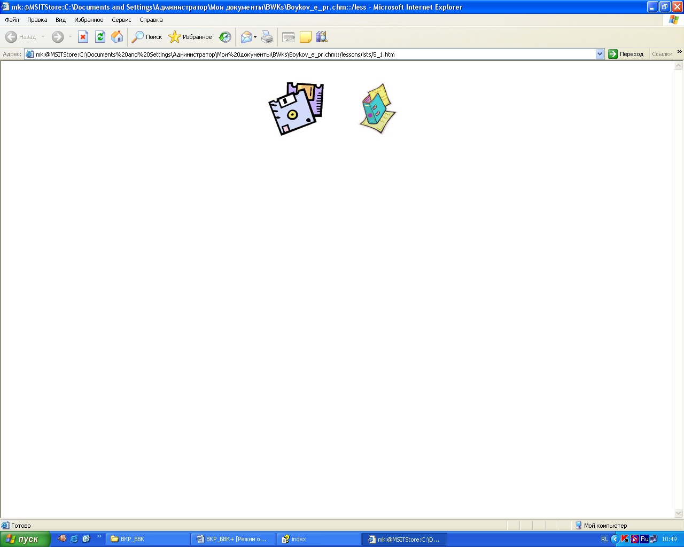
Рис. 5. Вывод графических объектов

Задание 4. Использование cookie
Цель занятия:
- образовательные: обучить учащихся выполнению основных операций с cookie, примерам использования cookie,;
- развивающие: развитие мыслительной деятельности, познавательного интереса, логического мышления и внимания;
- воспитательные: формирование у учащихся информационной культуры.
Cookie - это единственный способ, который позволяет серверным расширениям и сценариям JavaScript организовывать долговременное хранение некоторых данных на жестких дисках клиентских компьютеров. Вообще говоря, cookie представляет собой свойство документа HTML. Данные cookie физически хранятся локально на компьютере пользователя, загрузившего к себе этот документ, в виде специального системного файла.
Проще всего представить себе cookie как набор строковых параметров, каждый из которых имеет имя и значение. Сценарий JavaScript может создавать cookie для документа HTML, определяя в нем произвольное количество параметров и задавая для них произвольные значения. После создания такой набор параметров становится принадлежностью данного конкретного документа HTML и может быть проанализирован, изменен или удален сценарием JavaScript.
Основное, для чего нужно cookie - это для того, чтобы дать пользователю возможность настроить под свои потребности интерфейс активных документов HTML. Кроме того, cookie широко используются для поддержки сеансовых соединений различных серверных приложений, таких, как системы электронной почты, Интернет-магазины, Интернет-игры.
Выполнение основных операций с cookie
Не вдаваясь в подробности организации хранения данных в cookie-файлах, рассмотрим основные функции, позволяющие сценариям JavaScript задавать значения cookie, считывать и удалять ранее заданные значения.
Создание cookie - addCookie
Данная функция позволяет сценариям JavaScript задавать значения cookie для страниц HTML.
function addCookie(szName,szValue,dtDaysExpires)
{
var dtExpires = new Date();
var dtExpiryDate = ««;

dtExpires.setTime(dtExpires.getTime() +
dtDaysExpires * 24 * 60 * 60 * 1000);

dtExpiryDate = dtExpires.toGMTString();

document.cookie =
szName + «=« + szValue + «; expires=« + dtExpiryDate;
}
Эта функция addCookie получает три параметра. Через параметр szName передается имя параметра, хранящегося в cookie. Параметр szValue определяет значение этого параметра cookie. Параметр dtDaysExpires количество дней, через которое созданный cookie необходимо удалить.
Например, в следующей строке создается cookie с именем Count, значением 0, причем через 10 дней браузер автоматически удалит этот cookie:
addCookie(«Count»,»0»,10);
Получение значения cookie - findCookie
Ниже приведен текст функции, позволяющей прочитать значние ранее созданного cookie.
function findCookie(szName)
{
var i = 0;
var nStartPosition = 0;
var nEndPosition = 0;
var szCookieString = document.cookie;

while(i <= szCookieString.length)
{
nStartPosition = i;
nEndPosition = nStartPosition + szName.length;

if(szCookieString.substring(
nStartPosition,nEndPosition) == szName)
{
nStartPosition = nEndPosition + 1;
nEndPosition =
document.cookie.indexOf(«;»,nStartPosition);

if(nEndPosition < nStartPosition)
nEndPosition = document.cookie.length;

return document.cookie.substring(
nStartPosition,nEndPosition);
break;
}
i++;
}
return ««;
}
С помощью этой функции, во-первых, можно проверить, установлен ли для данного документа cookie с заданным именем:
if(findCookie(«Visit») == ««)
{
// cookie с именем Visit не установлен
. . .
}
else
{
// cookie с именем Visit установлен
. . .
}
Во-вторых, данная функция позволяет записать в текстовую переменную значение параметра cookie с заданным именем:
var szVisitValue = findCookie(«Visit»);
Удаление cookie - removeCookie
Функция removeCookie удаляет ранее созданные cookie:
function removeCookie(szName)
{
var dtExpires = new Date();
dtExpires.setTime(dtExpires.getTime() - 1);

var szValue = findCookie(szName);

document.cookie = szName + «=« + szValue +
«; expires=« + dtExpires.toGMTString();
}
Примеры использования cookie
В качестве примера использования cookie рассмотрим счетчик посещений некоторой старницы HTML. Заметим, что это будет локальный счетчик, отображающей количество посещений с данного конкретного компьютера. Общее число посещений можно определить лишь с помощью серверных приложений.
Листинг 7.1.
<HTML>
<HEAD>
<TITLE>Cookies demo</TITLE>
<SCRIPT LANGUAGE=«JavaScript»>
<!--
function addCookie(szName,szValue,dtDaysExpires)
{
var dtExpires = new Date();
var dtExpiryDate = ««;

dtExpires.setTime(dtExpires.getTime() +
dtDaysExpires * 24 * 60 * 60 * 1000);

dtExpiryDate = dtExpires.toGMTString();

document.cookie =
szName + «=« + szValue + «; expires=« +
dtExpiryDate;
}

function findCookie(szName)
{
var i = 0;
var nStartPosition = 0;
var nEndPosition = 0;
var szCookieString = document.cookie;

while (i <= szCookieString.length)
{
nStartPosition = i;
nEndPosition = nStartPosition + szName.length;

if(szCookieString.substring( nStartPosition,nEndPosition) == szName)
{
nStartPosition = nEndPosition + 1;
nEndPosition = document.cookie.indexOf(«;»,nStartPosition);

if(nEndPosition < nStartPosition)
nEndPosition = document.cookie.length;

return document.cookie.substring( nStartPosition,nEndPosition);
break;
}
i++;
}
return ««;
}

function NewCount()
{
if(findCookie(«Count») == ««)
{
addCookie(«Count»,»0»,10);
};
var szCnt = findCookie(«Count»);
var i=0;
i = szCnt;
i++;
szCnt = i.toString();
addCookie(«Count»,szCnt,10);
document.write(szCnt);
}
// -->
</SCRIPT>
</HEAD>
<BODY BGCOLOR=white>
<H1>Добро пожаловать!</H1>
Вы обращаетесь к нашей страничке уже <b>
<SCRIPT LANGUAGE=«JavaScript»>
<!--
NewCount();
// -->
</SCRIPT>
</b>-й раз!

</BODY>
</HTML>
При практической реализации полученный знаний учащиеся получат такой результат:
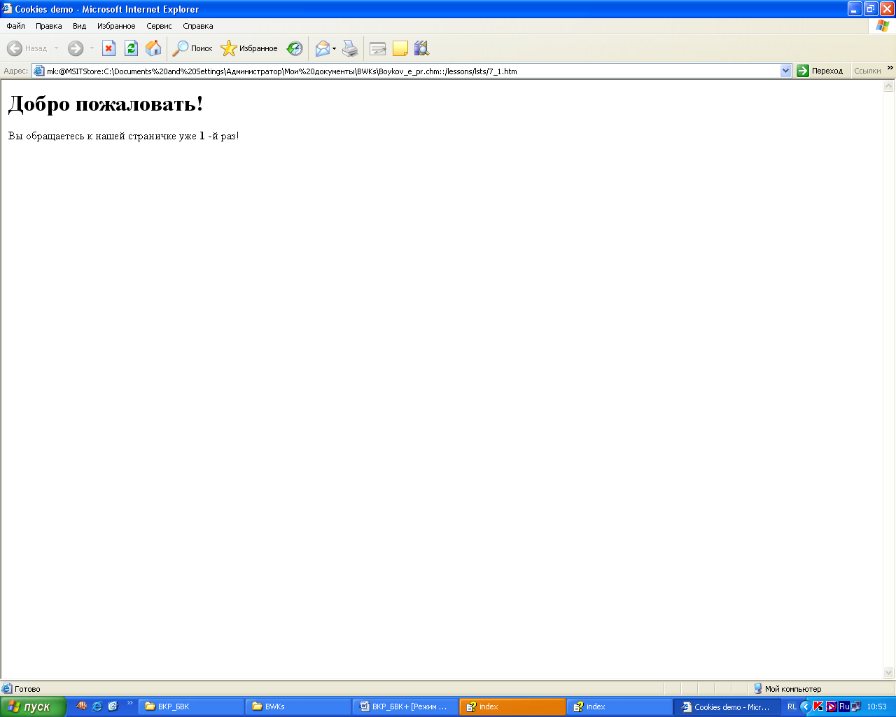
Рис. 6. Вывод результата при использовании cookie
Заключение

На основе анализа научно-методической литературы по созданию Web-страниц на языке JavaScript в данной работе были разработаны практические задания для обучающихся.
В работе представлены разработанные нами практические задания для обучающихся в Детско-юношеском центре, которые способствуют развитию самостоятельности, эффективно содействуют формированию специальных знаний и умений, четкому представлению о информатике как науке.
Таким образом, из всего проведенного исследования, можно сделать вывод, что поставленная задачи в данной работе решены.
Список литературы

- Designing with Web Standards Серия: Школа Web-мастерства Издательство: НТ Пресс, 2005. 440 с.
- Баррет Д. и др JavaScript. Web-профессионалам, - М.: Финансы и статистика, 2013. – 412 с.
- Бранденбау Дж. JavaScript. Сборник рецептов для профессионалов, «BHV-Санкт-Петербург», 2009. - 432 с.
- Вадим Дунаев JavaScript. Самоучитель Серия: Самоучитель Издательство: Питер, 2015. 396 с.
- Вейнер П. Языки программирования Java и JavaScript, - М., 2012. - 398 с.
- Дарнелл P. JavaScript: справочник, - М.: Финансы и статистика, 2011. – 498 с.
- Дмитрий Кирсанов Веб-дизайн: книга Дмитрия Кирсанова. Издательство: Символ-Плюс, 2006. 376 с.
- Кингсли-Хью Э., Кингсли-Хью К. JavaScript 1.8.5: учебный курс. - СПб.: Питер, 2016. - 272 с.: ил.
- Майкл Монкур Освой самостоятельно JavaScript за 24 часа Серия: Освой самостоятельно за 24 часа Издательства: Вильямс, Sams Publishing, 2013. 320 с.
- Якоб Нильсен Веб-дизайн. Серия: Библиотека дизайнера Издательство: Символ-Плюс, 2006. 512 с.
- https://code.tutsplus.com/ru/ -Основные библиотеки и фреймворки JavaScript, которые вы должны знать/
- https://habr.com/ru - 30 легковесных JavaScript плагинов и библиотек/
- https://htmlacademy.ru/ - онлайн курсы по HTML, CSS, JavaScript.

